西城区青少年科技馆的教师培训系列活动
——赏花识植物

春光无限好，赏花识物时。4月17日上午，春意盎然的星期五，西城区青少年科技馆组织我区中小学的生物教师、科学教师、科技教师一行四十多人来到植被较为丰富的紫竹院公园，开展赏花、识别植物的活动。活动特别邀请了北京生态学会理事、中国草地学会会员、首都师范大学生物系副教授胡东老师，亲临指导教师怎样抓住植物特征，认识植物。
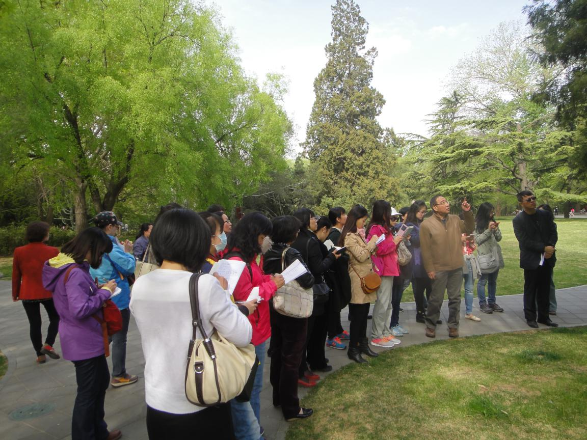
教师们在胡老师的带领下，围绕紫竹院最佳赏花线路，观赏了活化石植物水杉、银杏，认识了红豆杉和粗榧等裸子植物，赏析了牡丹、芍药的区别，更认识了斑种草、附地菜、夏至草、蛇莓等无名小花，老师们纷纷感慨这次活动十分有意义，不仅丰富了教学经验，认识了很多常见但是“不知名”的植物，获益匪浅。
教师们在游园赏花，享受春光的同时，认识了近百种花草树木，并近距离感受了胡东老师对生物教育的执着，对教师职业的感悟和对基础教育的希望。不知不觉活动持续近3个半小时，很多教师都不舍离开，希望获得更多经验的传授。此次活动，不仅使教师们收获满满，同时身心也得到了放松，此次培训活动在欢笑声中圆满完成。
